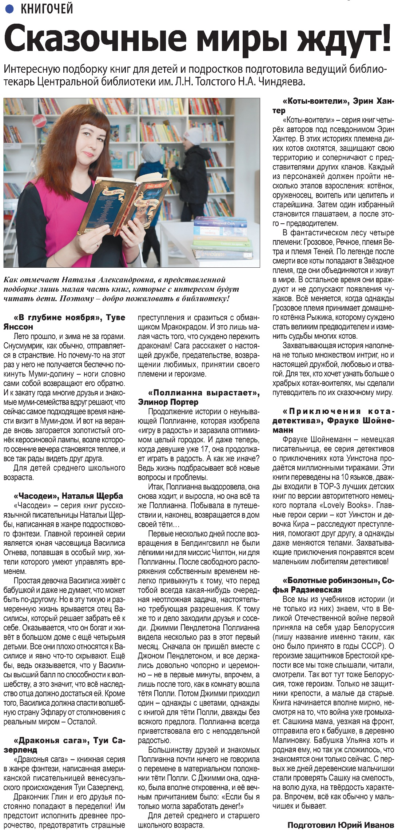**Иванов, Ю. Сказочные миры ждут / Ю. Иванов // Наша газета. — 2023. — 11 октября. — С. 17.**